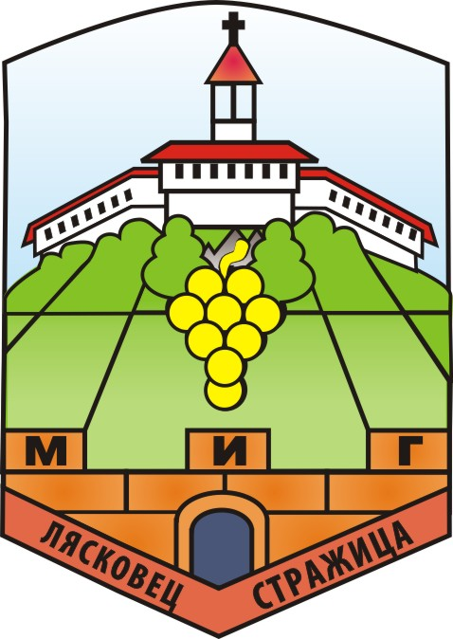
СДРУЖЕНИЕ ”МЕСТНА ИНИЦИАТИВНА ГРУПА
ЛЯСКОВЕЦ – СТРАЖИЦА”

Приложение № 2

ДЕКЛАРАЦИЯ
по чл. 47, ал. 5 от Закона за обществените поръчки

Долуподписаният ………………………………………..……………………...……….,
с ЕГН …………………., с адрес: гр./с. …………………., общ.. ……………………….., обл. ………………………….., ул. ……………………, № ………, ет. ….., вх. ……….., ап. ………………,
притежаващ л.к. № ……………, издадена на …………. г. от МВР - ………….,
в качеството си на ……………………………………..…………………………………
(управител, изпълнителен директор, член на съвета на директорите или др.)
на …………………………………………………………………………….……………-
(наименованието на участника)
участник в процедура за възлагане чрез публична покана на обществена поръчка с предмет:………………………………………………………..., с настоящата декларация

ДЕКЛАРИРАМ:

1. Не съм свързано лице по смисъла на параграф 1, т. 1 от Допълнителната разпоредба на Закона за предотвратяване и установяване на конфликт на интереси с възложителя или със служители на ръководна длъжност в неговата организация.
2. Не съм сключвал договор с лице по чл. 21 или чл. 22 от Закона за предотвратяване и установяване на конфликт на интереси.

Задължавам се при промяна на горепосочените обстоятелства в процеса на провеждане на процедурата и изпълнение на сключения договор за възлагане изпълнението на обществената поръчка, да уведомя възложителя за всички настъпили промени в 7-дневен срок от настъпването им.

Известна ми е предвидената в чл. 313 от Наказателния кодекс отговорност за деклариране на неверни данни.

.................... г. ДЕКЛАРАТОР: ..............................
гр. ..................... (……………………………..)

* Запознат съм с възможността, предвидена в чл. 47, ал. 6 от Закона за обществените поръчки, съгласно която за обстоятелствата по чл. 47, ал. 5, т. 2 от ЗОП когато участникът е юридическо лице, е достатъчно подаване на декларация от едно от лицата, които могат самостоятелно да го представляват.

** Запознат съм с изискването по чл. 47, ал. 5 от Закона за обществените поръчки, че декларацията се подава както от лицата, включени в управителните органи на участник – юридическо лице, така и едноличния собственик на капитала и от лицата, включени в състава на контролните органи на участника.

*** Запознат съм с разпоредбата на чл. 21 от Закона за предотвратяване и установяване на конфликт на интереси:
"Чл. 21. (1). Лице, заемащо публична длъжност, с изключение на лице
по чл. 3, т. 1, 2, 3, 6, 11, 12 и 20, няма право в продължение на една година от
освобождаването му от длъжност да сключва трудови или други договори с
търговските дружества ши кооперации, по отношение на които в последната
година от изпълнението на правомощията или задълженията си по служба е
осъществявало действия по разпореждане, регулиране или контрол или е
сключвало договори с тях, както и да е съдружник, да притежава дялове или
акции, да е управител или член на орган на управление ши контрол на такива
търговски дружества или кооперации.
(2) Ограниченията се прилагат и за търговските дружества, свързани с дружествата по ал. 1".

*** Запознат съм с разпоредбата на чл. 22 от Закона за предотвратяване и установяване на конфликт на интереси:
"Чл. 22. (1). Лице, заемащо публична длъжност, което в последната
година от изпълнението на правомощията или задълженията си по служба е
участвало в провеждането на процедури за обществени поръчки или в процедури,
свързани с предоставяне на средства от фондове, принадлежащи на Европейския
съюз или предоставени от Европейския съюз на българската държава, няма право
в продължение на една година от освобождаването му от длъжност да участва
или да представлява физическо или юридическо лице в такива процедури пред
институцията, в която е заемало длъжността.
(2) Забраната за участие в процедури за обществени поръчки или в процедури, свързани с предоставяне на средства от фондове, принадлежащи на Европейския съюз ши предоставени от Европейския съюз на българската държава, се прилага и за юридическо лице, в което лицето по ал. 1 е станало съдружник, притежава дялове или е управител или член на орган на управление или контрол след освобождаването му от длъжност”.

**** Запознат съм с разпоредбата на § 1, т. 23а от Допълнителните разпоредби на ЗОП, съгласно която по смисъла на закона „свързани лица” са:
а). роднини по права линия без ограничение;
б). роднини по съребрена линия до четвърта степен включително;
в). роднини по сватовство – до втора степен включително;
г). съпрузи или лица, които се намират във фактическо съжителство;
д). съдружници;
е). лицата, едното от които участва в управлението на дружество на другото;
ж). дружество и лице, което притежава повече от 5 на сто от дяловете или акциите, издадени с право на глас в дружеството.
Не са свързани лица дружество, чийто капитал е 100 на сто държавна или общинска собственост, и лице, което упражнява правата на държавата, съответно на общината в това дружество.

